Сезонные продукты ноября
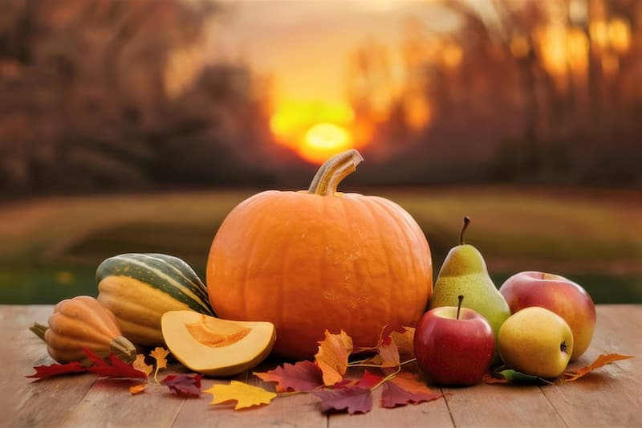© Сергей Старуш / Фотобанк Лори

Покупаем вкусные и полезные фрукты и овощи.
Ноябрь – темное и холодное время года, практически зима. В этот период наш организм нуждается в усиленной поддержке, чтобы противостоять вирусам и инфекциям. Поэтому основная задача – укрепить иммунитет с помощью правильного питания.
Эксперты Роспотребнадзора представили список сезонных овощей, фруктов, ягод и зелени, которые должны быть на вашем столе в преддверии морозов.
Выбор овощей в ноябре довольно велик: картофель, батат, топинамбур, тыква, огурцы, помидоры, сладкий перец, патиссоны, кабачки, репчатый лук, лук-порей, чеснок, стручковая фасоль. В магазинах и на рынках вы найдете большое разнообразие корнеплодов: морковь, свеклу, брюкву, пастернак, турнепс, репу, хрен, корень сельдерея, редьку, цикорий. Не стоит отказываться и от капусты: белокочанной, краснокочанной, савойской, брюссельской, цветной, брокколи. Также не забывайте украшать свои блюда зеленью, например, шпинатом, петрушкой или руколой.
Ноябрь – прекрасная пора, чтобы побаловать себя сезонными фруктами, которые богаты полезными веществами. Среди них, например, сладкий гранат. Его плоды благотворно влияют на сердечно-сосудистую, мочеполовую и эндокринную системы, пищеварение, состояние кожи и полости рта. В гранате высокая концентрация кислот (янтарная, лимонная, винная, яблочная, борная и щавелевая), много витаминов В5, В6, В12, К. Кроме того, фрукт полезен для женщин, особенно в период менопаузы.
Еще одна «витаминная бомба» ноября – хурма. В ней особенно много витамина В5 (пантотеновая кислота), который помогает синтезировать жирные кислоты, холестерин, гемоглобин, влияет на обмен жиров, углеводов и белков, стимулирует работу надпочечников. Также в хурме есть другие витамины группы В, А, С, калий, кальций, магний, железо, йод, кобальт, хром.
И это далеко не все полезные продукты последнего осеннего месяца.
Ноябрь еще и сезон сочных мандаринов, апельсинов, грейпфрутов, инжира и киви; все еще продается айва. Не пренебрегайте и нашими традиционными фруктами: яблоками, грушами, сливой. Из ягод выбирайте фейхоа и клюкву.
И конечно, если кто-то еще не успел сделать зимние заготовки, сейчас самое время. Например, помидоры, фасоль, перец, цветную капусту, брокколи, сливы, груши можно заморозить, а яблоки, морковь, чеснок, клюкву – засушить. Так сохранится наибольшее количество полезных веществ.
Из айвы получаются очень вкусные желе, варенье, мармелады, цукаты, компоты и соки. Кроме того, есть множество рецептов консервирования, мариновки, квашения.
Оригинальные идеи – в нашем разделе «Книга рецептов – готовим вместе».
Включайте в свой рацион сезонные продукты, запасайтесь витаминами — и будете здоровы.
Больше статей о здоровом питании.

Источник: https://xn----8sbehgcimb3cfabqj3b.xn--p1ai/healthy-nutrition/articles/sezonnye-produkty-noyabrya/

